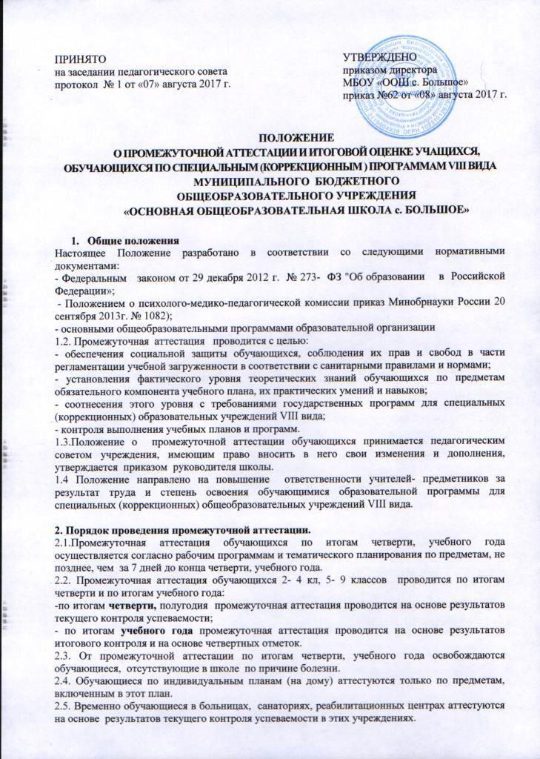
2.6. Вопрос об аттестации обучающихся, пропустивших, по независящим от них обстоятельствам, 2/3 учебного времени, решается в индивидуальном порядке.
2.7. Контрольные работы по итогам учебного года выполняются на листках и сдаются в учебную часть заместителю директора. Оценки выставляются в журнал учащегося. Если воспитанник не проходил промежуточную аттестацию по итогам учебного года, в личное дело вкладывается справка с указанием причин, заверенная руководителем учреждения.

- Формы промежуточной аттестации.
3.1. Текущая аттестация обучающихся 1 класса в течение учебного года осуществляется без фиксации их достижений в классном журнале в виде отметок по пятибалльной шкале, но дается качественная оценка уровня освоения образовательных программ, отражающаяся в характеристиках, дневниках наблюдения.
3.2.Промежуточная аттестация обучающихся 2-4, 5-9 классов, по итогам четверти, учебного года, может проводиться в форме итоговой контрольной работы (математика), контрольного диктанта, словарного диктанта, контрольного списывания (письмо и развитие речи, русский язык), практической работы, самостоятельной работы в устно-письменной и устной форме (по предметам общеобразовательного цикла), самостоятельной работы (теоретическая и практическая части) по трудовому обучению. Учитель самостоятельно выбирает вид контроля в зависимости от индивидуальных особенностей и уровня подготовки учащегося.

4. Порядок и система оценивания
4.1. В конце каждой учебной четверти выставляется итоговая оценка, которая учитывает, в первую очередь, уровень знаний, практических умений учащихся и степень их самостоятельности.
4.2. Отметка за четверть может быть выставлена обучающемуся при наличии у него не менее трех отметок за четверть. Отметка за четверть не может быть выставлена ученику по одной или двум отметкам, за исключением случаев длительной болезни. Ученик, имеющий одну отметку и пропустивший 2/3 учебного времени по предмету считается не аттестованным.
4.3. Оценка деятельности учащихся производится по 5 бальной системе:
5 (отлично), 4 (хорошо), 3 (удовлетворительно), 2 (неудовлетворительно).
- Оценку «отлично» получают дети, если они, верно, выполняют свыше 75% заданий.
- Оценку «хорошо» получают дети, если они, верно, выполняют от 50% до 75% заданий.
- Оценку «удовлетворительно» получают дети, если они, верно, выполняют от 35% до 50% заданий.

- Перевод учащихся.
5.1.Обучающиеся, успешно освоившие содержание учебных программ за учебный год, прошедшие трудовую практику в 5 – 8 кл, решением педагогического совета школы переводятся в следующий класс.
5.2. Для обучающихся школы, не освоивших в полном объеме содержание учебных программ для VIII вида повторный курс обучения не предусмотрен. Обучающийся направляется на психолого- медико- педагогическую комиссию для получения рекомендаций о дальнейшем обучении.

